Cours : 1

Le modèle séquentiel proposé par Daniel Gille se veut une tentative qui s’inscrit dans ce sens, à savoir un plan pratique qui se déroule en séquences et qui vise à éviter le maximum possible, les échecs de l’acte traductif.

- Voici donc le modèle tel que proposé aux étudiants par Daniel gille :
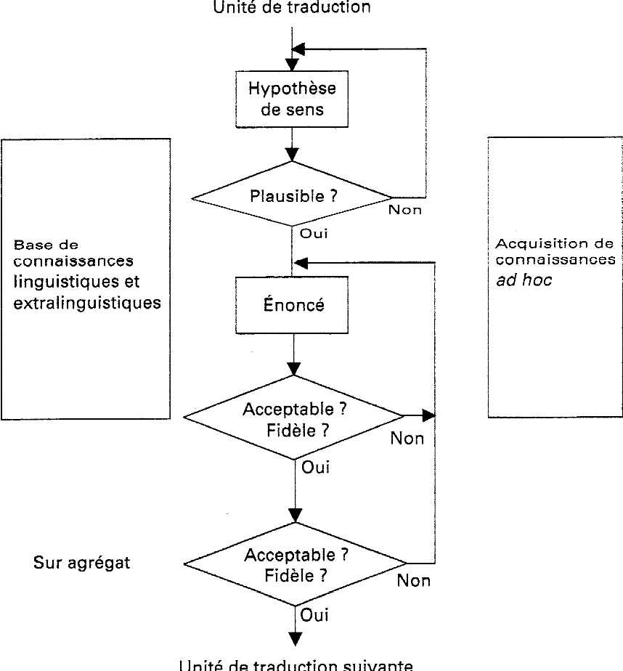

شرائط الترجمان

"ولا بدّ للتّرجمان من أن يكون بيانه في نفس الترجمة، في وزن علمه في نفس المعرفة، وينبغي أن يكون أعلم الناس باللغة المنقولة والمنقول إليها، حتّى يكون فيهما سواء وغاية. ومتى وجدناه أيضا قد تكلّم بلسانين، علمنا أنّه قد أدخل الضيم عليهما، لأنّ كل واحدة من اللغتين تجذب الأخرى وتأخذ منها، وتعترض عليها. وكيف يكون تمكّن اللسان منهما مجتمعين فيه، كتمكّنه إذا انفرد بالواحدة، وإنّما له قوّة واحدة، فإن تكلّم بلغة واحدة استفرغت تلك القوّة عليهما، وكذلك إن تكلّم بأكثر من لغتين، وعلى حساب ذلك تكون الترجمة لجميع اللغات. وكلّما كان الباب من العلم أعسر وأضيق، والعلماء به أقلّ، كان أشدّ على المترجم، وأجدر أن يخطئ فيه. ولن تجد البتّة مترجما يفي بواحد من هؤلاء العلماء."

